**Hausaufgaben Shell**

**1 Shell**

* 1. Mit welchem Befehl können alle Datenbanken in der Shell angezeigt werden?

*Show dbs*

* 1. Mit welchem Befehl können alle Collections angezeigt werden?

db.getCollectionNames()

* 1. Wie kann eine Datenbank erstellt werden?

*Use datenbanknamen*

* 1. Wie lautet die Befehlsfolge, um die Datenbank cloud mit der Collection pictures zu erstellen. In der Collection soll ein Document gespeichert werden, welches diese Attribute name und url hat.

*use cloud*

*db.createCollection("pictures")*

*db.pictures.insertOne({ "name": "bsp_name", "url": "bsp_url" })*

1. **Create**

**2.1**

{

"Id": 14253,

"Title": "Beauty and the Beast",

"Release Year": 2016,

"Language": "English",

"Genre": "Romance",

"Director": "Christophe Gans",

"Runtime": 112

}

Ein Bild, das Text, Screenshot, Schrift enthält.

**2.2**

{

"Id": 14253,

"Title": "Beauty and the Beast",

"Release Year": 2016,

"Language": "English",

"Genre": "Romance",

"Director": "Christophe Gans",

"Runtime": 112,

"Rating": {

"Value": 8.5,

"Votes": 1500

}

}

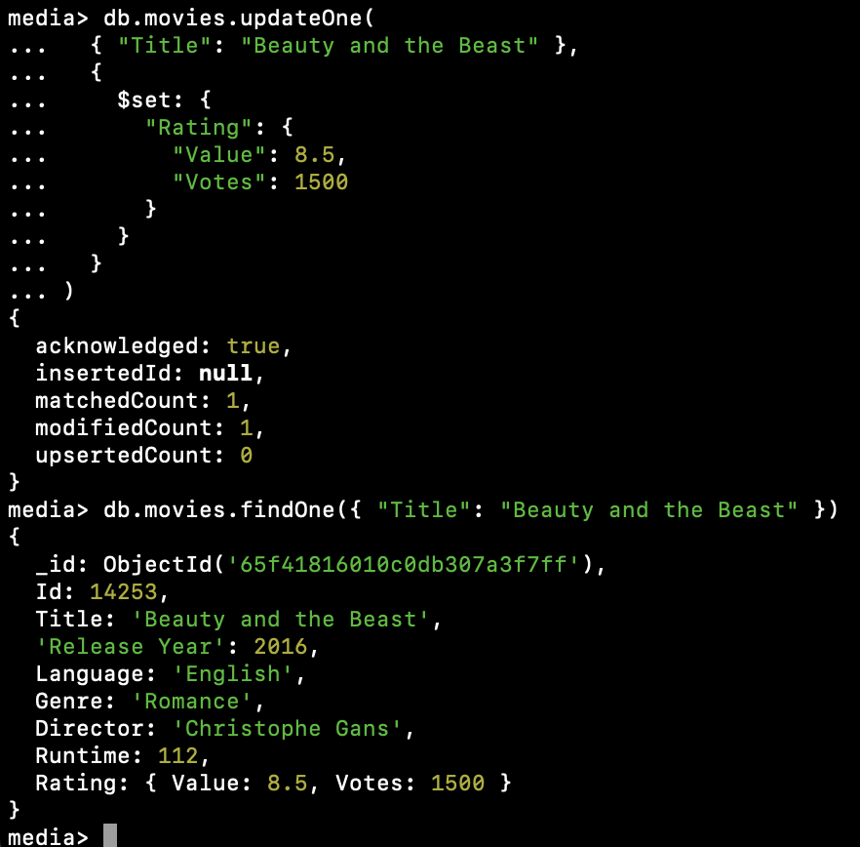

**2.3**

Ein Bild, das Text, Screenshot enthält.

**2.4**

**Ein Bild, das Text, Screenshot enthält.
**

**Ein Bild, das Text, Screenshot enthält.
**